**示例mod下载方法:**

1. 打开作者发布示例mod网站:

<https://github.com/cubex2/customstuff4/tree/master/examplemod>

1. 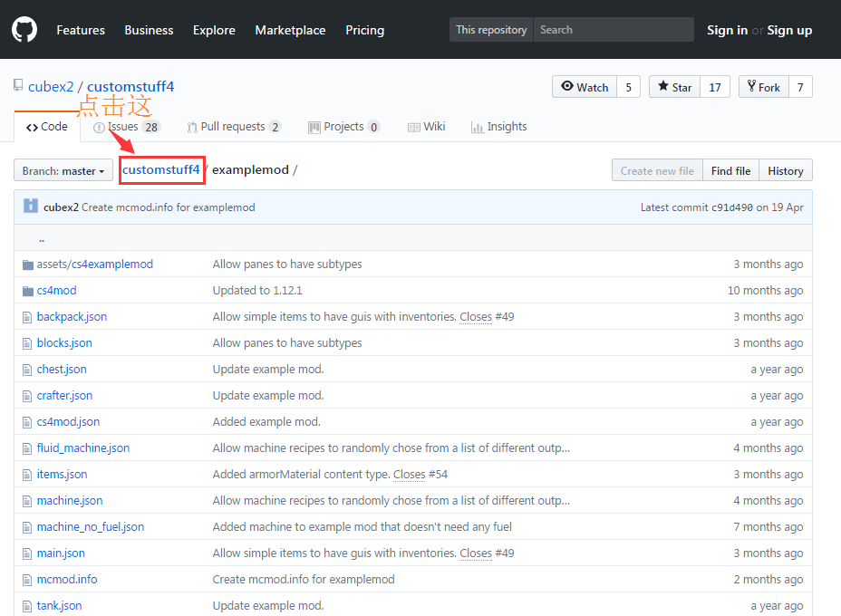

3.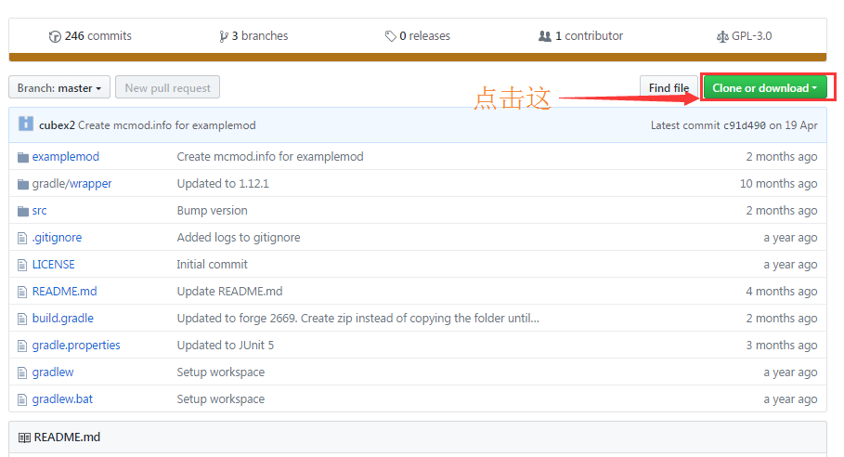

4.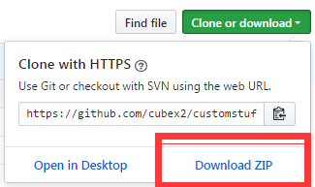

5.就会下到一个customstuff4-master.zip,解压后打开里面就是examplemod文件夹

6.**安装汉化:**将zh_CN.lang放入examplemod文件夹内的assets内的cs4examplemod内的lang文件夹中(customstuff4-master\examplemod\assets\cs4examplemod\lang)

7.将examplemod文件夹压缩,并变成jar格式

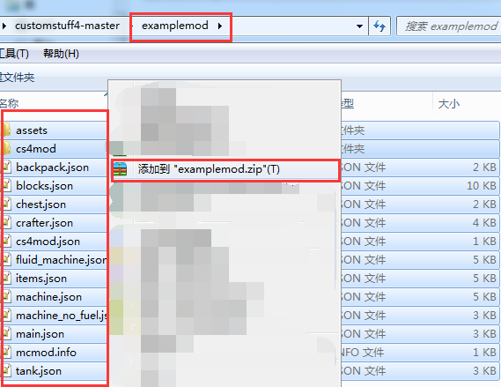

变成jar格式:5

8.最后和cs4mod一起放放入你的mods文件夹